

软件工程PK项目
宿舍卫生管理系统

概要设计说明书

院 系： 软件学院
编 制 人： 金婉蓉
编制日期： 2015年5月15日
审 核 人：

2015年5月

目 录
1．引言 - 3 -
1.1编写目的 - 3 -
1.2项目背景 - 3 -
1.3定义 - 3 -
1.4参考资料 - 4 -
2．任务概述 - 4 -
2.1目标 - 4 -
2.2运行环境 - 4 -
2.3需求概述 - 4 -
2.4条件与限制 - 5 -
3．总体设计 - 6 -
3.1处理流程 - 6 -
3.1.1检查卫生管理的活动图 - 6 -
3.1.2检查卫生管理的时序图 - 7 -
3.1.3查询记录的活动图 - 7 -
3.1.4查询记录的时序图 - 8 -
3.1.5删除/修改记录的活动图 - 8 -
3.1.6删除/修改记录的时序图 - 9 -
3.2总体结构和模块外部设计 - 9 -
3.3功能分配 - 9 -
3.3.1概念类图 - 10 -
4．接口设计 - 10 -
4.1外部接口 - 10 -
4.2内部接口 - 12 -
5．数据结构设计 - 13 -
5.1逻辑结构设计 - 13 -
5.1.1 E-R图 - 13 -
5.1.2 检查宿舍表 - 13 -
5.1.1 宿舍表 - 14 -
5.2物理结构设计 - 14 -
5.3数据结构与程序的关系 - 14 -
6．运行设计 - 14 -
6.1运行模块的组合 - 14 -
6.2运行控制 - 14 -
6.3运行时间 - 15 -
7．出错处理设计 - 15 -
7.1出错输出信息 - 15 -
7.2出错处理对策 - 15 -
8. 安全保密设计 - 16 -
9.维护设计 - 16 -

1．引言

1.1编写目的
对系统进行概要设计，更加细化系统的功能。宿舍卫生管理系统主要对学生宿舍卫生进行统计，分析。
本需求分析说明书的主要读者为（1）项目经理、设计人员和开发人员，为明确软件需求、安排项目规划与进度、组织软件开发与测试，规范化本系统的编写；（2）用户，是否满足用户需求，以期调整和完善该宾馆管理系统。

1.2项目背景
学生宿舍管理是当代学校中不可或缺的组成部分，在信息化飞速发展的今天，它的出现已经成了一种必然，本文将从宿舍管理系统的历史和现状进行分析，以求证本系统的设计具有实际的意义，并得到它在未来的发展，从而跟上时代的脚步，做出一个高质量的、安全性好的宿舍管理系统，使其不仅能满足学校现在的需要，也能满足将来一段时间的需要。
软件系统名称：宿舍卫生管理系统
本项目的任务提出者：软件工程PK项目队友李毛
开发者：金婉蓉
用户：宿舍卫生管理者
本系统为单机版，只有具有权限的操作人员才能使用该系统。

1.3定义
术语1：活动图
用于体现系统中各个功能的操作流程。
术语2：MySQL
小型关系型数据库管理系统，体积小、速度快、总体拥有成本低。
术语3：Java Swing
用于开发Java应用程序用户界面的开发工具包。
术语4：UML
统一建模语言（UML是 Unified Modeling Language的缩写）是用来对软件密集系统进行可视化建模的一种语言；UML为面向对象开发系统的产品进行说明、可视化、和编制文档的一种标准语言；
术语5：jdk 6.0
版本为号1.6的JAVA虚拟机。

1.4参考资料
[1] 《软件工程（第二版）》 张海潘 著
[2] 《面向对象设计UML实践（第二版）》 Mark Priestley著
[3] 辛国栋老师的软件工程课堂PPT

2．任务概述

2.1目标
本系统为宿舍卫生管理系统，主要供宿舍卫生管理者使用。系统主要宿舍卫生的系统化、规范化、自动化管理，便于宿舍卫生情况的查询、记录和评分。

2.2运行环境
操作系统：Microsoft Windows 7
支持环境：myeclipse
数 据 库：mysql

2.3需求概述
本系统提供两个功能：
1、检查卫生管理：即录入宿舍卫生情况，包括记录房间号、被子是否叠、垃圾是否倒掉、书桌是否整洁，评分；
2、查询记录：查看宿舍卫生情况，排出名次。
模块名称 | 功能 | 子功能 | 功能说明
检查卫生管理 | 实现检查卫生管理 | 录入宿舍卫生情况 | 记录房间号、被子是否叠、垃圾是否倒掉、书桌是否整洁，评分。
查询记录 | 可查询卫生检查的记录 | 删除或者修改卫生信息 | 可以实现查看宿舍评分排名，删除卫生信息，修改卫生信息。
表格 1 系统模块功能说明表

2.4条件与限制
约束源 | 约束 | 理由
开发人员 | 文档由2人交替完成，实现由1人完成。 | 项目组要求。
开发期限 | 开发期限限定在三周内。 | 最晚交付日期为2015年5月28日软件工程笔试前。
开发语言 | 采用java作为开发语言。 | 项目规定。
界面 | 界面友好，操作快捷方便。 | 缩短服务时间，提高服务质量。
可靠性 | 具有相当程度的容错性。 | 最大限度避免误操作带来的损失。
高效性 | 数据库的访问效率要尽可能高。 | 缩短服务时间，提高服务质量。
安全性 | 数据库要可以自动备份。 | 防止意外操作导致的数据库错误。
表格 2 条件与限制

3．总体设计

3.1处理流程

3.1.1检查卫生管理的活动图
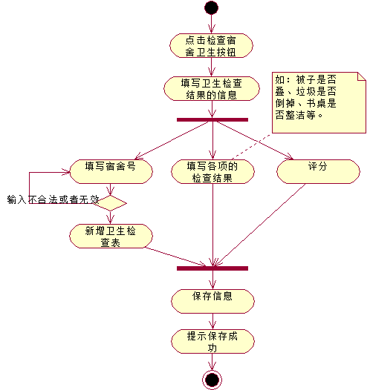

3.1.2检查卫生管理的时序图
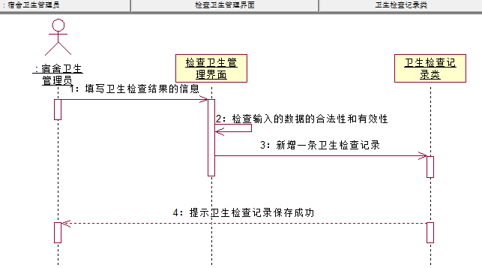

3.1.3查询记录的活动图
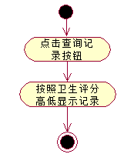

3.1.4查询记录的时序图
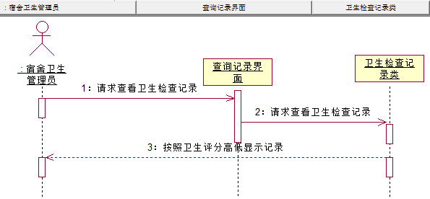

3.1.5删除/修改记录的活动图
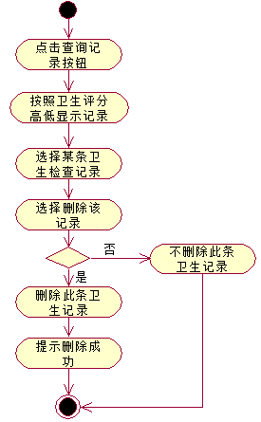

3.1.6删除/修改记录的时序图
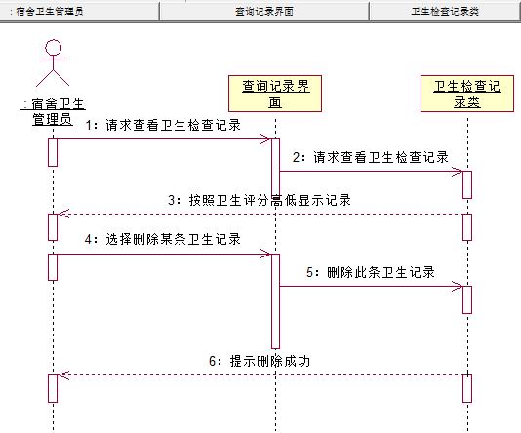

3.2总体结构和模块外部设计

3.3功能分配
宿舍卫生管理系统
检查卫生管理
查 询 记 录
删除/修改记录

3.3.1概念类图
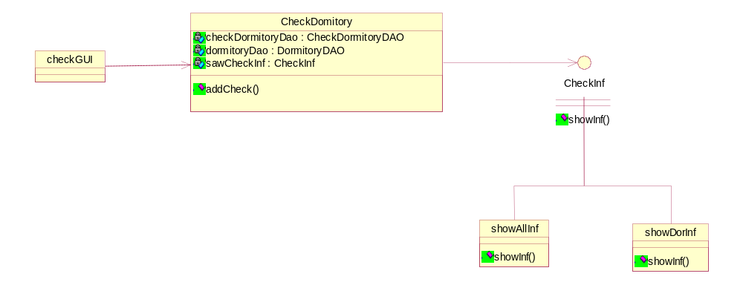

4．接口设计

4.1外部接口
（1）硬件接口：软件支持常用的服务器及个人计算机。
（2）软件接口：软件运行在windows操作系统之上，系统分为三层结构：表示层、应用层、数据存储层，采用MVC架构，软件在后台与数据库进行交互。
（3）用户接口：系统采用Java Swing技术设计用户界面。主要界面功能如下：
模块名称 | 子功能 | 功能说明
检查卫生模块 | 录入宿舍卫生情况 | 记录房间号、被子是否叠、垃圾是否倒掉、书桌是否整洁，评分。
查询记录模块 | 查询卫生检查的记录 | 可以实现查看宿舍评分排名
查询记录模块 | 删除或者修改卫生信息 | 可以实现删除卫生信息，修改卫生信息。
表格 3 用户接口表
（4）用户界面：
录入检查卫生条目的界面如下图：
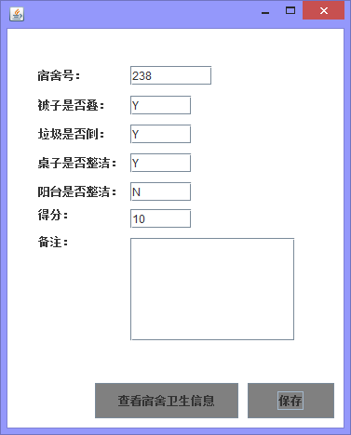

查询卫生记录的界面如下图：
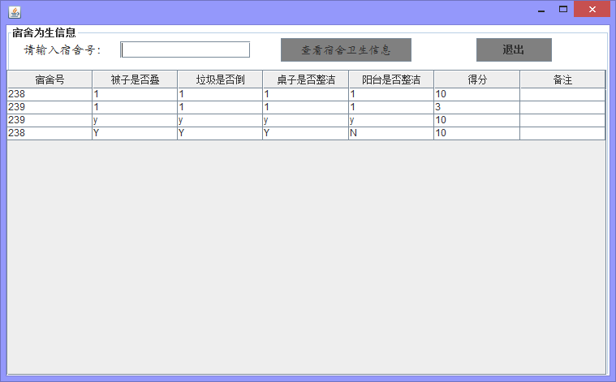
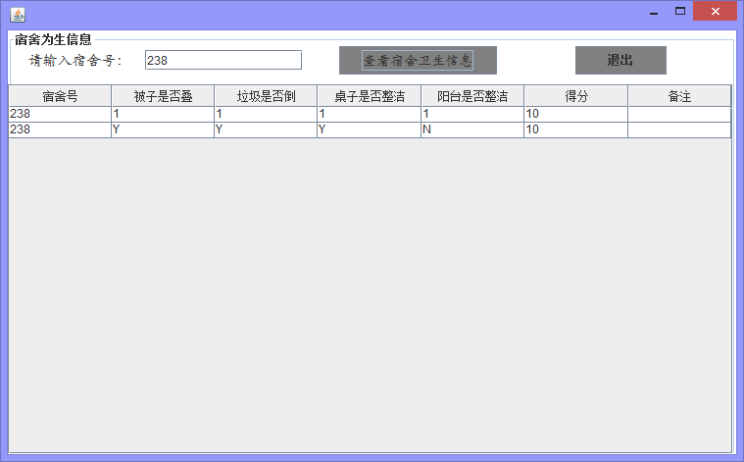

4.2内部接口
系统逻辑部分采用MVC模式，分为三层，界面逻辑，中间层控制逻辑，数据库访问逻辑，下面是三层逻辑之间的关系：
- 界面逻辑提供上层接口（需求）给中间层，中间层实现具体的接口，并调用数据库接口，访问数据；
- 数据库逻辑部分由Hibernate框架提供各种访问形式（增、删、改、查、存储等）的接口，供中间层使用，具有扩展性和可重用性；
- 中间层为每个功能提供不同的重载方法，设计继承关系，实现解耦合。

5．数据结构设计

5.1逻辑结构设计

5.1.1 E-R图
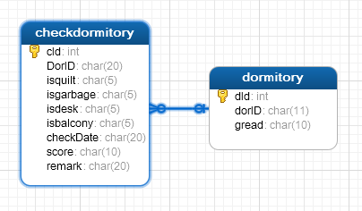

5.1.2 检查宿舍表
[checkdormitory]
ID | 字段名 | 数据类型 | 长度 | 含义 | 是否空值 | 备注
1 | cId | int | 4 | 检查单号 | 否 | 主键
2 | dorID | char | 20 | 宿舍号 | 否 | 外键
3 | isquilt | char | 5 | 被子是否叠 | 否
4 | isgarbage | char | 5 | 垃圾是否倒 | 否
5 | isdesk | char | 5 | 桌子是否整洁 | 否
6 | isbalcony | char | 5 | 阳台是否整洁 | 否
7 | checkdate | char | 20 | 检查日期 | 否
8 | score | char | 10 | 寝室卫生得分 | 否
9 | remark | char | 20 | 备注信息 | 否
表格 4 数据库设计——检查宿舍表

5.1.1 宿舍表
[dormitory]
ID | 字段名 | 数据类型 | 长度 | 含义 | 是否空值 | 备注
1 | dId | int | 4 | 数据库中的寝室编号 | 否 | 主键
2 | dorID | char | 11 | 宿舍号 | 否
3 | gread | char | 10 | 等级 | 否
表格 5 数据库设计——宿舍表

5.2物理结构设计
物理结构由数据库默认管理，数据库采用Hibernate框架，为每个数据库表格设计出其对应的Pojo类和DAO操作类。

5.3数据结构与程序的关系
程序通过每个实体类的对应的xml映射文件来访问数据库中对应的表，xml文件中记录了该实体类对应的数据库表格中的数据的相关状态信息。

6．运行设计

6.1运行模块的组合
1）检查卫生管理；
2）查询记录：实现查看宿舍评分排名，删除卫生信息，修改卫生信息。

6.2运行控制
系统实现了较高的容错性，在界面上直接屏撤了用户的一些非法输入，以使系统能够无故障的连续正常运行。并且系统进行了权限管理，赋予相应的用户相应的权限，没有相应权限的用户无法进行相应的操作。

6.3运行时间
系统仅在启动时占用时间较多，因启动时软件需要生成界面、建立与数据库的连接并查询登录用户的数据，所以所用时间较长，约2~3s,其余时间各模块组合运行比较快，每个功能实现均不到1s。

7．出错处理设计

7.1出错输出信息
系统的出错信息、形式、含义及处理过程如下表所示：
出错或故障名称 | 系统输出信息的形式 | 系统输出信息的形式 | 处理方法
内存错误 | 出错时系统弹出对话框给与提示，只有确定按钮 | 由于误操作或与其他程序冲突等原因出现无法访问内存等直接影响程序运行的错误 | 系统退回到当前操作之前的状态，给与重试和取消两种选项
输入不完整 | 出错时系统弹出对话框给与提示，有确定和返回两个按钮 | 由于输入的信息不够完整，而且必然影响正常使用 | 停在当前页面直到输入完整或取消才跳转
程序内部逻辑错误 | 出错时系统弹出对话框给与提示，只有确定按钮 | 由于未知的内部逻辑错误，导致程序运行中产生未知错误，导致当前数据可能不可靠 | 系统重新启动，不保存之前的信息，读取前一次的信息
表格 6 出错输出信息表

7.2出错处理对策
说明故障出现后可能采取的变通措施，包括：
- 后备技术
每日由数据库完成自动备份当日最终数据的作业，在出现原始系统数据丢失时，经过提示启用备份数据，并在每月结算时提示将当月记录在硬盘上。
- 降效技术
定期提示管理员使用手动备份数据。
- 恢复及再启动技术
在软件出现重大故障或错误时，系统重新启动，从头开始运行。

安全保密设计
本系统的安全主要有以下几个方面：
- 软件使用安全：
详见“7. 出错设计”，此处不再累述。
- 数据保密：
由于本系统的查询记录功能是针对卫生检查开发的宿舍卫生管理系统，并且是面向广大学生的，所以查询记录功能对于数据保密性无特殊要求。但是在新增/修改/删除卫生记录时，为保持公正公平，只能由卫生管理员完成。
- 操作安全：
由于操作员的操作不慎可能导致数据被误删、误改的情况，所以每次删除操作时应提醒用户，以防错误操作。

9.维护设计
1）为了维护系统的功能，为每个功能提供了测试方法模块test.java，确保在测试成功的条件下使用该方法。
2）系统提供良好的容错性，当用户输入有误时或者系统出错时，系统都会给出相应的错误提示对话框，以便明确知道是什么错误。

